ЗАДАЧА №62

Клетки Сложность 15%

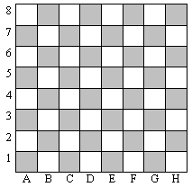
(Время: 1 сек. Память: 16 Мб Сложность: 15%)
Известно, что шахматная доска имеет размерность 8х8 и состоит из клеток двух цветов, например, черного и белого (см. рисунок). Каждая клетка имеет координату, состоящую из буквы и цифры. Горизонтальное расположение клетки определяется буквой от A до H, а вертикальное – цифрой от 1 до 8. Заметим, что клетка с координатой А1 имеет черный цвет. Требуется по заданной координате определить цвет клетки.

Входные данные
В единственной строке входного файла INPUT.TXT записана координата клетки на шахматной доске: всего два символа – буква и цифра (без пробелов).

Выходные данные
В выходной файл OUTPUT.TXT нужно вывести «WHITE», если указанная клетка имеет белый цвет и «BLACK», если она черная.

Примеры
№ | INPUT.TXT | OUTPUT.TXT
1 | C3 | BLACK
2 | G8 | WHITE

